Battle for Athena

Annexes

Ce document rassemble les annexes utiles (mais pas indispensables) pour bien comprendre le fonctionnement du jeu : Description des cartes « Combattant », « Pouvoirs », « Terrain » ainsi que les scénarios et possibilités d’évolutions futures.

Table des matières

Annexe 1 : Description des cartes « Combattant » 2

Annexe 2 : Description des cartes « Pouvoir » 3

Annexe 3 : Description des cartes « Terrain » 6

Annexe 4 : Scénarios 7

Scénario 0 : « Initiation » 7

Scénario 1 : « La Bataille pour Athènes » 8

Scénario 2 : « Assaut sur Athènes » 10

Annexe 5 : Variantes et évolutions 12

Nouveaux scénarios 12

Nouveaux pouvoirs 13

Nouveaux Combattants 13

Terrains spéciaux 13

Variante à plus de 2 joueurs 13

# Annexe 1 : Description des cartes « Combattant »

### Peltaste

*Coût : 0*

*Points de Victoire : 6*

*Attaque : 2*

*Défense : 4*

*Menace : Vert*

### Archer

*Coût : 0*

*Points de Victoire : 8*

*Attaque : 8*

*Défense : 0*

*Menace : Vert*

### Fantassin

*Coût : 1*

*Points de Victoire : 10*

*Attaque : 6*

*Défense : 4*

*Menace : Vert*

### Spartan

*Coût : 1*

*Points de Victoire : 14*

*Attaque : 8*

*Défense : 6*

*Menace : Orange*

### Hoplite

*Coût : 2*

*Points de Victoire : 18*

*Attaque : 6*

*Défense : 12*

*Menace : Orange*

### Fantassin d’élite

*Coût : 2*

*Points de Victoire : 18*

*Attaque : 10*

*Défense : 8*

*Menace : Orange*

### Archer d’élite

*Coût : 2*

*Points de Victoire : 20*

*Attaque : 16*

*Défense : 4*

*Menace : Orange*

### Hoplite d’élite

*Coût : 2*

*Points de Victoire : 24*

*Attaque : 8*

*Défense : 16*

*Menace : Rouge*

### Hippeis

*Coût : 3*

*Points de Victoire : 28*

*Attaque : 18*

*Défense : 10*

*Menace : Rouge*

### Garde du Roi

*Coût : 3*

*Points de Victoire : 30*

*Attaque : 12*

*Défense : 18*

*Menace : Rouge*

# Annexe 2 : Description des cartes « Pouvoir »

### Annihilation de pouvoir

*Coût : 1*

*Points de Victoire : 6*

*Phase d’activation : Révélation*

*Type d’effet : Instantané*

*Description :* Désactive tout pouvoir en cours d'activation de l'adversaire.

### Anticipation

*Coût : 1*

*Points de Victoire : 6*

*Phase d’activation : Révélation*

*Type d’effet : Instantané*

*Description :* En cas de victoire, l'adversaire jouera sa carte en premier au prochain tour.

### Attaque surprise

*Coût : 1*

*Points de Victoire : 4*

*Phase d’activation : Engagement*

*Type d’effet : Instantané*

*Description :* Si le joueur attaque, il peut choisir la carte que son adversaire va jouer parmi celles disponibles.

### Camouflage

*Coût : 1*

*Points de Victoire : 8*

*Phase d’activation : Engagement*

*Type d’effet : Instantané*

*Description :* L'attaquant ne divulgue pas la couleur de sa carte.

### Clairvoyance

*Coût : X*

*Points de Victoire : 6*

*Phase d’activation : Révélation*

*Type d’effet : Durable*

*Description :* En cas de victoire, cette carte reste sur le côté pendant X*3 tours. Pendant ce temps, les pouvoirs « Mine de rien » et « Pas si fort que ça » sont inactifs.

### Commandant

*Coût : 1*

*Points de Victoire : 4*

*Phase d’activation : Stratégie (sur carte disponible)*

*Type d’effet : Instantané*

*Description :* La carte ne bloque pas les cartes qu'elle touche.

### Coup critique

*Coût : 1*

*Points de Victoire : 10*

*Phase d’activation : Révélation*

*Type d’effet : Instantané*

*Description :* Si la carte est attaquante, l'adversaire ne prend pas du tout en compte sa valeur d'attaque dans le calcul de sa Valeur de Combat. De plus, les pouvoirs 'Rispote' et 'Soutien' sont inactifs.

### Divination

*Coût : X*

*Points de Victoire : 10*

*Phase d’activation : Révélation*

*Type d’effet : Durable*

*Description :* En cas de victoire, l'adversaire devra jouer ses X prochaines cartes en premier et face visible. Si le joueur perd un combat alors que la carte divination est active, celle-ci est défaussée, et les tours restants sont perdus.

### Immunité

*Coût : 1*

*Points de Victoire : 8*

*Phase d’activation : Révélation*

*Type d’effet : Instantané*

*Description :* Les pouvoirs de la carte adverse ne peuvent pas être activés (les jetons « Pouvoir » dépensés sont retournés à l'adversaire).

### Mine de rien

*Coût : 1*

*Points de Victoire : 6*

*Phase d’activation : Spécial (cf. description)*

*Type d’effet : Instantané*

*Description :* La carte semble moins forte qu'elle ne l'est (une carte de puissance rouge apparait comme orange, et une orange apparait verte).

L’effet est appliqué pendant la phase d’Engagement, mais la carte n’est révélée qu’à la phase de Révélation.

### Pas si fort que ça

*Coût : 1*

*Points de Victoire : 6*

*Phase d’activation : Spécial (cf. description)*

*Type d’effet : Instantané*

*Description :* La carte semble plus forte qu'elle ne l'est vraiment (une carte verte apparait orange, une orange apparait rouge).

L’effet est appliqué pendant la phase d’Engagement, mais la carte n’est révélée qu’à la phase de Révélation.

### Riposte

*Coût : 1*

*Points de Victoire : 8*

*Phase d’activation : Révélation*

*Type d’effet : Instantané*

*Description :* Si la carte défend, elle ajoute sa pleine valeur d'attaque à sa valeur de défense.

### Soutien

*Coût : X*

*Points de Victoire : 10*

*Phase d’activation : Révélation*

*Type d’effet : Durable*

*Description :* En cas de victoire, la carte « Combattant » associée reste sur le côté pendant les X prochains tours, et ajoute la moitié de sa valeur de Défense à la Valeur de Combat des X prochains duels.

### Réorganisation

*Coût : 1*

*Points de Victoire : 4*

*Phase d’activation : Stratégie*

*Type d’effet : Instantané*

*Description :* La carte peut changer de place avec l'une des cartes adjacentes.

# Annexe 3 : Description des cartes « Terrain »

Les cartes « Terrain » sont listées ici avec leur Titre et leur nombre de Points de Victoires (PV).

### Plaine

*Valeur : 0 PV*

### Forêt

*Valeur : 2 PV*

### Colline

*Valeur : 4 PV*

### Port

*Valeur : 6 PV*

### Forteresse

*Valeur : 8 PV*

### Tempe de Zeus

*Valeur : 11 PV*

### Parthénon

*Valeur : 15 PV*

# Annexe 4 : Scénarios

## Scénario 0 : « Initiation »

Ce scénario permet de découvrir les cartes « Combattant » et « Terrain », ainsi que la mécanique des duels, sans intervention des cartes « Pouvoir ».

### Sélection des Combattants

Chaque joueur doit prendre les cartes suivantes : **Peltaste** x3, **Spartan** x3, **Fantassin d'élite** x3, **Hoplite** **d'élite** x3, **Hippeis** x3.

### Sélection des Pouvoirs

Il n’y a pas de cartes « Pouvoir » dans le scénario « Initiation ».

### Déploiement des armées

Chacun des joueurs doit disposer ses cartes « Combattant » en Pyramide, en commençant par la ligne du bas de 5 cartes, puis en remontant, ligne par ligne, jusqu’en haut de la pyramide.

Chaque carte d’une ligne doit couvrir deux cartes de la ligne d’en-dessous.

Voici le schéma de la disposition des cartes :

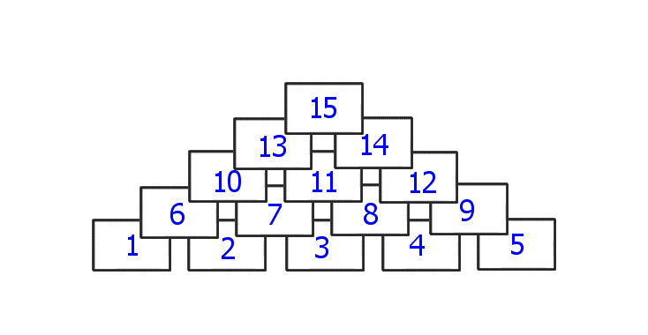

Il faut impérativement respecter le blocage de deux cartes par une carte de la ligne supérieure.

*Par ex : la carte 15 bloque les cartes 13 et 14, la carte 10 bloque les cartes 6 et 7.*

### Constitution de la pioche de cartes « Terrain »

Voici les 15 cartes « Terrain » à utiliser pour ce scénario : **Plaine** x6, **Forêt** x5, **Colline** x4.

Les cartes sont mélangées en une pioche, placée entre les deux armées des joueurs (*cf. Illustration du scénario*). Les 5 premières cartes sont piochées et disposées face visible à côté de cette pioche. La carte la plus éloignée de la pioche sera la carte « Terrain » en jeu au premier duel (c’est la carte « active »).

A la fin de chaque duel, la carte « Terrain » sera remportée par le vainqueur du duel. En cas d’égalité, celle-ci est remise sous la pioche. Dans tous les cas, on décale les cartes restantes, la suivante devenant la carte « active », puis on en pioche une nouvelle que l’on place à l’autre bout de la file de « Terrains ». Les deux joueurs connaissent donc toujours les 5 prochaines cartes « Terrain » en jeu.

### Pioche de la première main de cartes « Pouvoir »

Il n’y a pas de cartes « Pouvoir » dans le scénario « initiation ».

### Sélection du premier « Attaquant »

Le joueur le plus vieux est désigné « Attaquant », c’est donc lui qui engagera le premier sa carte au premier duel (*cf. Déroulement d’une manche*).

### Conditions de victoire

Le scénario se joue en une seule manche. A la fin de celle-ci, chaque joueur compte le nombre de points de victoire gagnés avec les cartes « Combattant » capturées et les « Terrains » remportés.

Celui qui a le plus de points gagne la partie. En cas d’égalité, le nombre de cartes faites prisonnières départage les deux joueurs, puis le nombre de cartes « Terrain ».

### Illustration de la mise en place du scénario

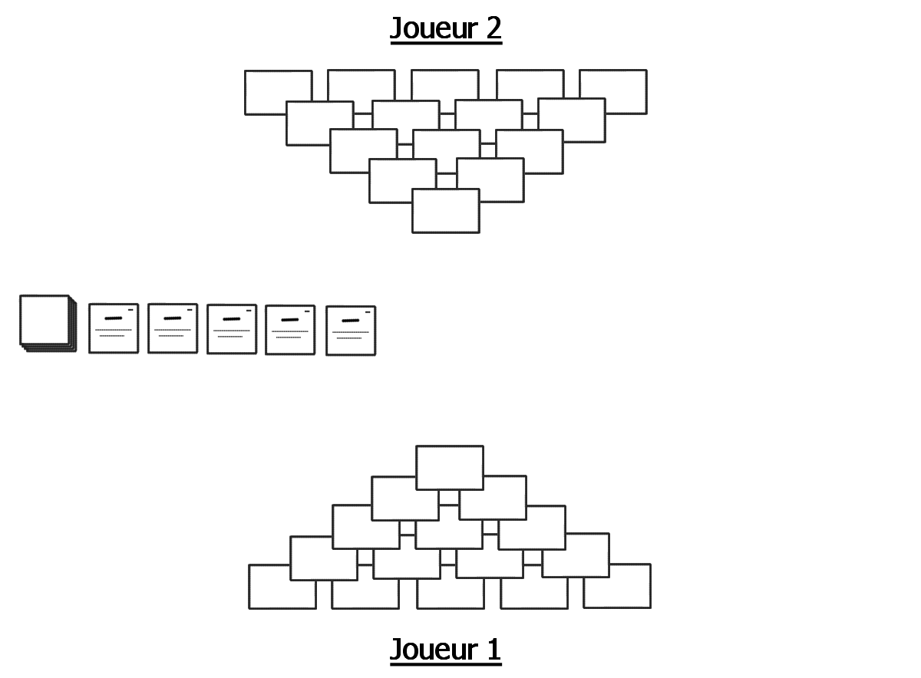

## Scénario 1 : « La Bataille pour Athènes »

Ce scénario permet de jouer une partie complète, en découvrant de nouveaux combattants, de nouveaux terrains, et surtout l’utilisation des cartes « Pouvoir ».

### Sélection des Combattants

Chaque joueur doit prendre les cartes suivantes : **Peltaste** x2, **Archer** x2, **Fantassin** x2, **Spartan** x2, **Hoplite** x2, **Fantassin d'élite** x1, **Archer d'élite** x1, **Hoplite d'élite** x1, **Hippeis** x1, **Garde du Roi** x1.

### Sélection des Pouvoirs

Chaque joueur doit prendre les cartes suivantes : **Anticipation** x2, **Attaque surprise** x2, **Commandant** x3, **Mine de rien** x2, **Pas si fort que ça** x2, **Riposte** x2, **Coup critique** x2.

Chaque joueur mélange ses cartes et place cette pioche près de lui.

Chaque joueur commence également avec **5 jetons « Pouvoir »**.

### Déploiement des armées

Chacun des joueurs doit disposer ses cartes « Combattant » en Pyramide, en commençant par la ligne du bas de 5 cartes, puis en remontant, ligne par ligne, jusqu’en haut de la pyramide.

Chaque carte d’une ligne doit couvrir deux cartes de la ligne d’en-dessous.

Voici le schéma de la disposition des cartes :



Il faut impérativement respecter le blocage de deux cartes par une carte de la ligne supérieure.

*Par ex : la carte 15 bloque les cartes 13 et 14, la carte 10 bloque les cartes 6 et 7.*

### Constitution de la pioche de cartes « Terrain »

Voici les 15 cartes « Terrain » à utiliser pour ce scénario : **Plaine** x5, **Forêt** x5, **Colline** x3, **Port** x3, **Forteresse** x2.

Les cartes sont mélangées en une pioche, placée entre les deux armées des joueurs (*cf. Illustration du scénario*). Les 5 premières cartes sont piochées et disposées face visible à côté de cette pioche. La carte la plus éloignée de la pioche sera la carte Terrain en jeu au premier duel (c’est la carte « active »).

A la fin de chaque duel, la carte « Terrain » est remportée par le vainqueur du duel. Dans ce cas, on décale les cartes restantes, la suivante devenant la carte « active », puis on en pioche une nouvelle que l’on place à l’autre bout de la file de « Terrains ».

En cas d’égalité, la carte active reste en place, et on ne décale pas les cartes restantes ni ne pioche de nouvelle carte.

### Pioche de la première main de cartes « Pouvoir »

Chaque joueur pioche 5 cartes de sa pioche de cartes « Pouvoir ». Il les garde en main et ne les montre pas à l’adversaire. C’est dans cette main de cartes qu’il choisira la carte « Pouvoir » à jouer ou défausser lors de la phase de « Pouvoir » (*cf.* *Déroulement d’une manche)*

### Sélection du premier « Attaquant »

Le joueur le plus vieux est désigné « Attaquant », c’est donc lui qui engagera le premier sa carte au premier duel (*cf. Déroulement d’une manche*).

### Conditions de victoire

Le scénario se joue en deux manches gagnantes. A la fin de chaque manche, chaque joueur compte le nombre de points de victoire gagnés avec les cartes « Combattant » capturées et les « Terrains » remportés.

Celui qui a le plus de points gagne la manche. En cas d’égalité, le nombre de cartes faites prisonnières départage les deux joueurs, puis le nombre de cartes « Terrain ».

Le premier à gagner deux manches remporte la partie.

### Illustration de la mise en place du scénario

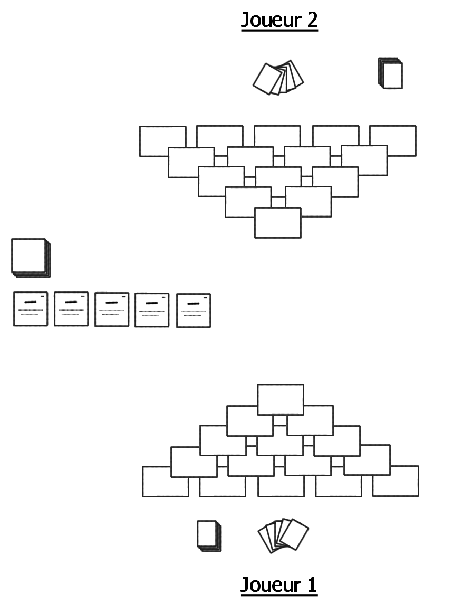

## Scénario 2 : « Assaut sur Athènes »

Dans ce scénario asymétrique, un joueur jouera l’attaquant qui essaye de prendre d’assaut Athènes, alors que l’autre joueur en sera le défenseur. Des règles spéciales s’appliqueront à ce scénario, qui sont prioritaires sur les règles de base du jeu.

### Règle spéciale n°1 : Sélection d’un joueur Attaquant et d’un joueur Défenseur

Dans ce scénario, un joueur sera l’« Attaquant » pour toute la durée d’une manche, et l’autre sera le « Défenseur ». Lors de la deuxième manche, les rôles seront inversés.

### Sélection des Combattants

Le joueur « Attaquant » prendra les cartes suivantes : **Archer** x4, **Fantassin** x2, **Spartan** x3, **Fantassin** **d’élite** x2, **Archer** **d’élite** x2, **Hippeis** x1.

Le joueur « Défenseur » prendra les cartes suivantes : **Peltaste** x3, **Fantassin** x3, **Spartan** x2, **Hoplite** x3, **Hoplite d’élite** x2, **Garde du Roi** x1.

### Sélection des Pouvoirs

Le joueur « Attaquant » prendra les cartes suivantes : **Annihilation de Pouvoir** x1, **Anticipation** x2, **Attaque surprise** x2, **Camouflage** x2, **Commandant** x2, **Coup critique** x2, **Mine de Rien** x2, **Pas si fort que ça** x2, **Réorganisation** x2.

Le joueur « Défenseur » prendra les cartes suivantes : **Annihilation de Pouvoir** x1, **Clairvoyance** x2, **Commandant** x3, **Divination** x2, **Immunité** x2, **Riposte** x3, **Soutien** x2, **Réorganisation** x2.

### Déploiement des armées

Chacun des joueurs doit disposer ses cartes « Combattant » en Losange de 5 étages, en commençant par la ligne du bas de 2 cartes, puis, en remontant, une ligne de 3 cartes, puis 4, puis 3 et à nouveau 2.

Chaque carte d’une ligne doit couvrir deux cartes de la ligne d’en-dessous (sauf aux extrémités des lignes plus grandes que celle d’en-dessous).

Voici le schéma de la disposition des cartes :

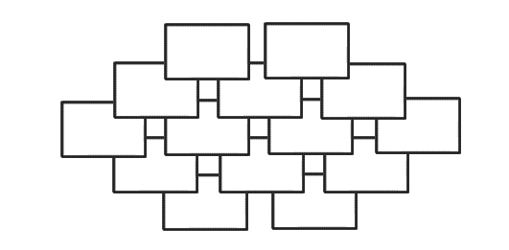

### Règle spéciale n°2 : Constitution de la pioche de cartes « Terrain »

Voici les 14 cartes « Terrain » à utiliser pour ce scénario : **Forêt** x4, **Colline** x3, **Port** x3, **Forteresse** x2, **Temple de Zeus** x1, **Parthénon** x1.

Les cartes sont mélangées en une pioche, placée entre les deux armées des joueurs (*cf. Illustration du scénario*). Aucune carte n’est piochée avant le début du premier duel.

Au début de chaque duel, avant la phase de Pouvoir, une carte « Terrain » est piochée. C’est celle qui sera en jeu pour le duel à suivre. Elle sera remportée par le vainqueur de celui-ci.

En cas d’égalité, la carte est défaussée.

### Pioche de la première main de cartes « Pouvoir »

Chaque joueur pioche 5 cartes de sa pioche de cartes « Pouvoir ». Il les garde en main et ne les montre pas à l’adversaire. C’est dans cette main de cartes qu’il choisira la carte « Pouvoir » à jouer ou défausser lors de la phase de « Pouvoir » (*cf.* *Déroulement d’une manche)*

### Conditions de victoire

Le scénario se joue en deux manches.

Lors de la première manche, un joueur est l’« Attaquant » et l’autre le « Défenseur ». L’attaquant restera l’attaquant durant toute la durée de la manche, même lorsqu’il perdra un duel. Il jouera donc toujours ses cartes en premier et les pouvoirs s’appliquant sur les cartes attaquantes seront toujours valables pour lui.

Lors de la seconde manche, les rôles seront inversés, l’« Attaquant » de la première manche devenant le « Défenseur » et vice-versa.

A la fin de chaque manche, les deux joueurs comptent leurs points normalement (cartes capturées + terrains remportés).

A la fin des deux manches, celui qui aura cumulé le plus de points sur les deux manches sera déclaré vainqueur.

### Illustration de la mise en place du scénario

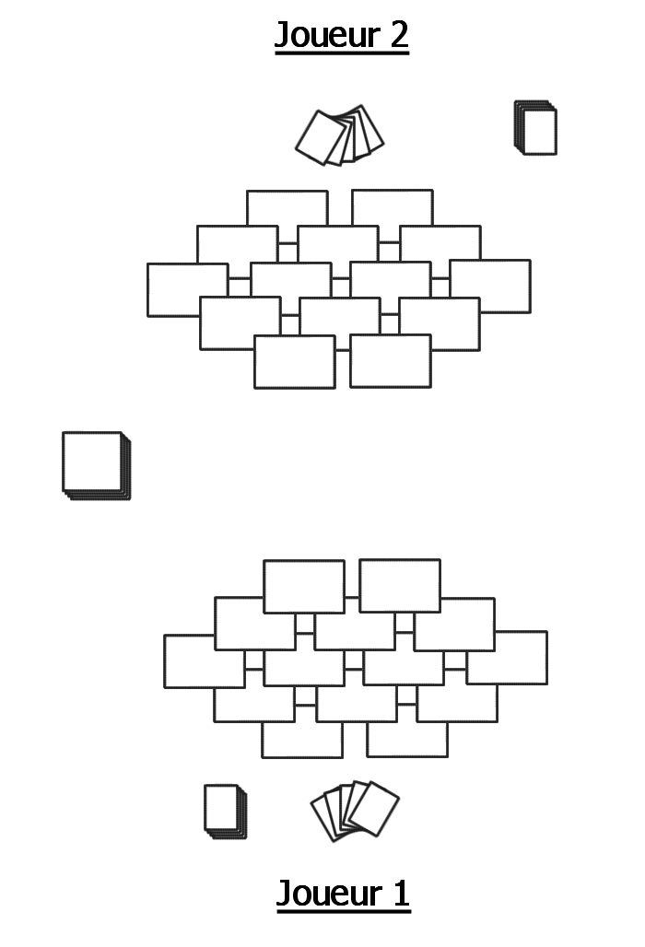

# Annexe 5 : Variantes et évolutions

## Nouveaux scénarios

De nouveaux scénarios pourraient mélanger certaines des idées suivantes :

* Scénarios asymétriques :
  + Un joueur possède deux fois plus de cartes, mais moins fortes. Il peut en jouer deux à la fois.
  + Un joueur a des cartes plus fortes, mais sans pouvoirs. L’autre au contraire possède de nombreux jetons pouvoirs.
  + Un joueur a des pouvoirs de type défensif, l’autre de type offensif.
* Disposition des armées en X, en colonnes, en losange, libre avec des contraintes de placement.
* Les terrains sont masqués et le terrain actif est révélé au début d’un duel.
* Les conditions de victoire varient :
  + Nombre de cartes adverses capturées.
  + Ne comptabiliser que les cartes Terrain.
* Une mise en place différente :
  + Les armées ne sont pas disposées avant le début d’une manche. On ajoute une carte combattant à l’armée au début de chaque duel.
  + A la fin d’une manche, les cartes prisonnières ne sont pas récupérées. Il faut reconstituer son armée avec les cartes survivantes et de nouvelles.

## Nouveaux pouvoirs

Ajouter de nouveaux pouvoirs. Par exemple, « Bataille épique » (ajouter une deuxième carte au duel) « Espion » (révéler des cartes de l’armée adverse), « Invocation » (Remplacer la carte du duel par une carte piochée dans la réserve), etc...

## Nouveaux Combattants

De nouvelles cartes « Combattant », possédant des contraintes particulières : nombre de Pouvoirs limités, pouvoirs innés et particuliers. On pourrait y inclure des créatures fantastiques de la Mythologie grecque.

## Terrains spéciaux

Des cartes « Terrain » possédant un effet spécial actif uniquement pendant la durée du duel.

Par exemple :

* Marécage : les valeurs d’attaque des combattants subissent un malus de -6.
* Tour de guet : La valeur d’attaque de la carte Défenseur est augmentée de +6.
* Etc…

## Variante à plus de 2 joueurs

A la manière de Rencontres Cosmique, le joueur « Attaquant » pioche la couleur d’un autre joueur, pioche un terrain pour le duel, et demande de l’aide à un autre joueur, en échange de jetons « Pouvoir ». Le défenseur fait ensuite sa demande, puis les joueurs sollicités peuvent négocier avant de choisir s’ils aident ou qui ils aident (on peut négocier un nombre de jetons avant le duel, puis en cas de victoire). Ils ajoutent alors un Combattant au duel en cours, et leur combattant est comptabilisé dans la résolution du Combat.